

1.ª REUNIÃO CDTB

06.09.2017

Ateiro/a – Cristina Belo

Ordem de Trabalhos:

Ponto um – Informações;
Ponto dois – Organização do ano letivo:
- Regimento do Conselho de Diretores de Turma do ensino Básico;
- Plano de Turma;
- Articulação horizontal;
- Quadros de Valor e Excelência;
- Projeto – “A melhor turma”;
- Ocupação dos alunos por ausência de professor
- PES (Projeto de Educação para a Saúde);
- Critérios de avaliação/retenção;
- Educação Cívica - Planificação
- Tutorias;
- Apoio ao Estudo.
- Ação Social Escolar (ASE)
Ponto três – Plano de Promoção do Sucesso Educativo / Plano de Melhoria
Ponto quatro - Outros assuntos.

Ponto um Informações | - Intervenção da Professora Carla Maia – EMAA  - Sorteio dos secretários  - Organização dos processos individuais dos alunos para este ano letivo (5.º ao 8.º Ano – bloco I / 9.º Ano – bloco IV);  - Espaço para a Coordenação dos Diretores de Turma  www.agrupcadaval.com/moodle20  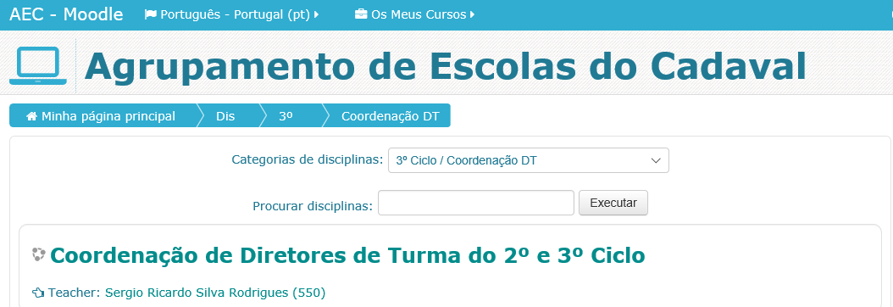  - Os professores com conta no moodle já têm acesso ao espaço (1).  - Para os professores que ainda não tenham conta no moodle poderão usar a opção Visitante (2).  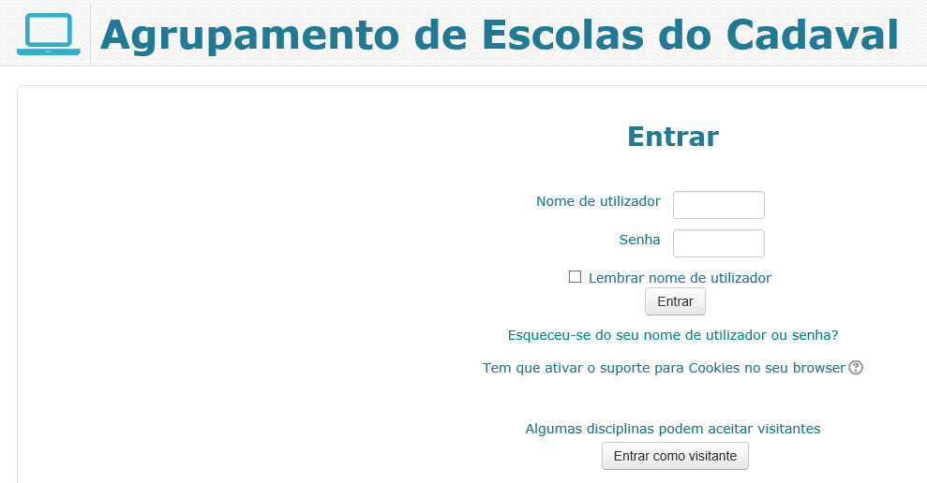  (1) Inserir o vosso nº F (Ex. f844)  (1) Inserir a senha que já utilizam  (2) Clicar nesta opção  - Receção ao aluno – 13/09/2017 (DT + Secretário); (o programa vai ser enviado por email e será colocado no Moodle na secção “Documentos orientadores do inicio do ano letivo”)  - Marcação dos almoços do dia 13 e seguintes. Reforçar informação sobre o sistema de funcionamento dos almoços. Os alunos que almoçarem no dia 13 deverão tirar senha até às 10h00. Prioridade dos alunos do 5.º / 6.º Anos a tirar a senha para o almoço do dia 13.09.2016  - Alunos com Prémio a receber (Mérito Escolar/Desportivo) ficarão dentro do ringue do pavilhão  - Cartão dos “novos alunos” 5.º ano e transferências - (Dts - 5.ºAno levantar na Secretaria (Nuno Carvalhosa) - 12.09.2015. Restantes alunos levantar na Secretaria (Nuno Carvalhosa).  - Cacifos – D.ª Françoise é a Gestora dos Cacifos e procederá a entrega das chaves/cadeados durante 1ª semana de aulas;  - Regulamento Interno / Estatuto do Aluno – Linhas gerais.  - Caderneta Escolar – Realçar a obrigatoriedade e a sua importância. Levantar na sala GG a 12/09/2017 ou então no próprio dia 13/09/2017.  - Receção aos alunos do 5º ano – Itinerário  - 1.º Conselho de Turma – Ordem de Trabalhos (setembro):  Ponto um - Apresentação do Conselho de Turma / Informações;  Ponto dois - Caracterização da turma;  - Breve caracterização feita com base nos processos individuais dos alunos (retenções, alunos NEE (PEI), disciplinar, saúde, carências sociais, Planos, Tutorias ……)  - Alunos que irão beneficiar de acompanhamento em anos de transição (4ºano -> 5ºano e 6ºano -> 7ºano);  - Alunos com tutorias;  - Alunos propostos para o Apoio ao Estudo – 2ª Ciclo.  - ….  Ponto três – Plano de Turma;  - Preenchimento da Grelha de Testes  - Articulação Interdisciplinar  - Participação da turma no Plano Anual de Atividades  - Desdobramento dos turnos (FQ/CN – 3º ciclo) – turmas com menos de 20 não desdobram (7ºE e 8ºD)  - Projeto de Educação para a Saúde (PES) – atribuição das horas pelas disciplinas  - Educação Sexual – Planificação de Educação Cívica no entanto poderá existir articulação com as outras disciplinas.  Ponto quatro – Plano de Promoção do Sucesso Educativo;  - O plano já é do conhecimento geral, sendo o conselho de turma responsável para a execução do mesmo. (planificações longo/medio/curto, estilos de aprendizagem, articulação, observação de aulas e reflexões)  Ponto cinco - Outros assuntos.  - Turmas com articulado - Música  - 8º A - apenas 1 aluno inscrito que irá ter Música (às 4ªf e 3ªf ou 6ªf) à tarde no Bombarral (o aluno não tem: Educação Cívica / Educação Visual / TIC / Educação Tecnológica)  - COADJUVAÇÕES – 2º Ciclo (Matemática 5ºA e 5ºB – 1 tempo). Explicar o funcionamento das mesmas aos encarregados de educação. Os professores coadjuvantes não vão aos Conselhos de Turma. Os Diretores de Turma irão analisar com os professores do Conselho de Turma a necessidade de existirem mais coadjuvações que poderão ser propostas na altura das intercalares. Poderão existir mais dependendo da colocação do professor.  - EDUCAÇÃO ESPECIAL-EE  Relativamente às reuniões de conselho de turma dos alunos com Necessidades Educativas Especiais - NEE, os professores de EE ainda não estão todos colocados, bem como definido o coordenador(a). No caso dos professores de EE estarem nas turmas possivelmente irão fazer uma pequena caraterização dos casos.  - 5.º Anos – Os professores do 4º ano com os do 5º/6º/7º anos reuniram anteriormente.  - Nomenclatura dos testes  - Visitas de estudo (2 por ano / 2 a 3 turmas (autocarro) / multidisciplinariedade / conteúdos de 2 ou + disciplinas / deve existir sempre 1 visita de estudo) – artigo 15-A Despacho nº 5296  - Desporto escolar (consultar as atividades)  - Referenciação para a CPCJ  - Programa de Saúde Oral (responsável Miguel Oliveira). Será enviada por email a carta aos professores sobre o Programa de Promoção da Saúde Oral.  - Clubes (+, YoungVolunteam, Autodescoberta e Jornalismo)  - Entrada na sala de aula – As salas estarão fechadas e os alunos após o toque aguardam a chegada do professor para entrarem no bloco/sala. (bloco I e III – 5º e 6º ano marcações no atrio  - Avaliação Intercalar (Proposta de Reuniões)  1ºPeríodo  5.º Anos  - obrigatórias (Conselhos de Turma a realizar de 30 outubro a 03 de novembro. Reuniões com os EE após as reuniões.  6.º a 9.º anos:  - Reuniões obrigatórias com os encarregados de educação dos alunos que apresentam já risco de retenção.  - Sempre que o Diretor de Turma considere necessário.  - A recolha da avaliação intercalar é feita em todas as turmas/anos  2ºPeríodo  - Avaliam a evolução do aluno desde o início do 2.º período letivo  5.º, 6.º e 9.º anos:  - Sempre que o Diretor de Turma considere necessário  - Reuniões obrigatórias com os encarregados de educação dos alunos que apresentam já risco de retenção.  7.º e 8.º anos:  - Reuniões Intercalares obrigatórias porque: – Avaliações semestrais (oferta de escola – 7.º TIC e EM – 8.º TIC e ET)  - Reuniões obrigatórias com os encarregados de educação dos alunos que apresentam já risco de retenção.  - A recolha da avaliação intercalar é feita em todas as turmas/anos  – Nas reuniões com encarregados de educação (EE), no caso do DT optar por receber os EE individualmente, é favor transmitir o horário (escala) a cada um dos EE. Usar a hora de DT do horário mais tardia ou então uma hora onde seja possível estarem presentes o maior nº de encarregados de educação.  - ALUNOS COM ORDEM DE SAÍDA DA SALA DE AULA  O aluno descreve a ocorrência (envio para a EMAA) que será assinada pelo encarregado de educação e o docente apresenta uma participação disciplinar ao DT.  R.I. - Secção IV - Regime disciplinar dos alunos  Artigo 67.º - Ocorrências de natureza disciplinar  - A ocorrência da violação de um ou de vários deveres dos alunos em sala de aula obriga:  - Que o docente esgote, primeiramente, todas as suas competências em matéria disciplinar: advertência, ordem de saída da sala de aula e repreensão registada;  - Que a haver lugar da medida de repreensão registada esta seja feita nos serviços administrativos da escola sede (área de alunos), não sendo necessário o preenchimento do documento de registo de participação disciplinar (Anexo 33);  - Que a participação disciplinar ao diretor seja feita apenas quando a ocorrência, devido à sua gravidade, se enquadre nas atribuições corretivas ou sancionatórias da esfera exclusiva do diretor;  - Que sempre que houver lugar à ordem de saída da sala de aula:  - O professor solicita a comparência de um funcionário para acompanhar o aluno ao local onde ele irá ficar durante o restante tempo da aula (gabinete de apoio ao aluno (EMAA) o, sala de estudo, …)  - O aluno preencherá, no local para onde foi encaminhado, obrigatoriamente, um formulário (Anexo 34) onde regista o dia, hora, sala de aula, disciplina, professor e faz uma súmula da ocorrência ou sequência de ocorrências que determinaram a sua saída da sala de aula, registando ainda os deveres do aluno que foram violados;  - O formulário preenchido pelo aluno é levado pelo próprio aos seus pais ou encarregado de educação para tomada de conhecimento e assinatura, a fim de ser, posteriormente, devolvido ao docente titular de turma, no caso do 1.º ciclo, ou ao diretor de turma, no caso da escola sede; O DT DEVE TER CONHECIMENTO ANTES DE SER ENVIADO PARA CASA  - Durante o tempo restante, o aluno, efetua uma tarefa, coordenada pelo responsável do espaço onde se encontra, que poderá ser uma reflexão sobre o seu comportamento;  - O professor, no final da aula, preenche o documento de registo de participação disciplinar que será entregue, no caso da escola sede, ao diretor de turma e nos restantes estabelecimentos de ensino ao responsável que, por inerência, substitua o diretor.  - No caso do aluno se recusar a acompanhar o assistente operacional, o docente regista na participação disciplinar esse facto;  - No caso do aluno não acatar as orientações do assistente operacional, este elabora também uma participação disciplinar;  - Seja registada falta disciplinar ao aluno, correspondente a um tempo letivo, não sendo esta passível de justificação.  - Que, na escola sede, qualquer das situações descritas nas alíneas anteriores seja comunicada no prazo máximo de 24 horas ao diretor de turma, podendo sê-lo através de email, ficando este obrigado a atuar de acordo com a gravidade da ocorrência, nomeadamente, informando o diretor e contactando os pais ou encarregado de educação do aluno;  - Que, nos restantes estabelecimentos e ensino do AEC, qualquer das situações descritas nas alíneas a), b), c) e d) sejam comunicadas ao coordenador ou responsável de estabelecimento e, simultaneamente, aos pais ou encarregado de educação.  - A ocorrência da violação de um ou de vários deveres dos alunos fora da sala de aula obriga:  - O pessoal docente e não docente a intervir, de acordo com o descrito na lei vigente e no presente regulamento, de modo a corrigir e/ou minorar o ato de violação praticado ou os seus efeitos;  - As testemunhas do ato, pessoal docente, não docente e outros alunos, a efetuarem uma participação disciplinar, identificando o(s) aluno(s) envolvidos e relatando os factos presenciados;  - Que as participações disciplinares elaboradas de acordo com o descrito na alínea anterior sejam encaminhadas, diretamente, para o diretor ou para o responsável que, por inerência, o substitua.  - Qualquer aluno que pratique um ato que leve ao preenchimento do documento de registo de participação disciplinar, ficará sujeito, obrigatoriamente, à adoção de medidas disciplinares corretivas ou sancionatórias, conforme o descrito na lei vigente e no presente regulamento.  - 1 aluno que abandone sem autorização o espaço escolar, pela gravidade da situação, deverá ser imediatamente denunciado através de participação disciplinar e fica sujeito à aplicação, por parte do diretor, da medida corretiva mínima de realização de tarefas e atividades de integração. Os pais ou encarregado de educação do aluno deverão ser informados, tão breve quanto possível, dessa ocorrência.  - Em caso de reincidência do previsto no número anterior deverão ser aplicadas medidas disciplinares mais adequadas à situação apresentada pelo aluno.  - A ocorrência de repetidas e reiteradas situações que impliquem registos de participação disciplinar levam, obrigatoriamente, à implementação de medidas disciplinares corretivas ou sancionatórias mais adequadas à situação apresentada pelo aluno.  - Equipa Multidisciplinar de Apoio ao Aluno (EMAA) (Irá funcionar dentro dos mesmos parâmetros do ano passado – Coordenadora Professora Carla Maia).  - Dossiê da Turma (devem procurar aproveitar os do ano letivo passado. No caso dessa impossibilidade solicitar um na secretaria)  - FALTAS - Estatuto do aluno e Ética Escolar - Lei 51/2012 de 05 de Setembro  Art.º 18, n.º3 — Quando for atingido metade dos limites de faltas previstos nos números anteriores, os pais ou o encarregado de educação ou o aluno maior de idade são convocados à escola, pelo meio mais expedito, pelo diretor de turma ou pelo professor que desempenhe funções equiparadas ou pelo professor titular de turma.  - Reunião com os EE irão ser realizadas por ano e o diretor irá estar presente. Solicitar sala para o efeito na Direção.  Provisórias  Ordem de Trabalhos (turmas sem o Projeto Turma +)  - Ponto um: Informações;  - Ponto dois: Eleição dos Representantes dos Encarregados de Educação;  - Ponto três: Outros assuntos.  Ordem de Trabalhos (turmas com o Projeto Turma +)  - Ponto um: Informações;  - Ponto dois: Eleição dos Representantes dos Encarregados de Educação;  - Ponto três: Projeto Turma +;  - Ponto três: Outros assuntos.  -Eleição de 2 representantes dos EE (caso não exista voluntários, tentar o sorteio).  - Eleição dos delegados de turma - (até 30 de setembro de 2017) - ATA - arquivar Dossiê da turma  Mais tarde será necessário preencher um documento com a relação dos representantes dos EE (nome e contacto telefónico) e delegados de turma. Documento partilhado a enviar para o vosso email.  - Plano de Emergência – preocupação especial com os alunos do 5º Ano – Coordenador António Ervideira.  - GIAE online – esperar pelos códigos que irão estar disponíveis na secretaria (Sr. Nuno Carvalhosa)  - Códigos de acesso dos DTs e email – caso não possuam tratar na secretaria.  - Vejam sempre nos documentos a imprimir a correspondência das disciplinas com o currículo da Turma e procurem respeitar as regras do acordo ortográfico (atenção ao ensino articulado)  - Numeração das ATAS é sempre crescente, independentemente do caráter da reunião  - Identificar alunos com necessidade de suplementos alimentares – preencher requerimento para dar entrada na Secretaria;  - 9.º Ano – continuação da VITRINE DO ALUNO – BLOCO IV – EXAMES; TESTES INTERMÉDIOS; PROJETOS  - EMRC – Só vai existir no 2º ciclo. No 3º Ciclo não foi atingido o nº mínimo de inscrições – 10 alunos. Alguns E.E. poderão questionar sobre esta situação.  - Educação Visual – Alguns 7º e 8º anos irão ter aulas na TM1 e TM2 no Bloco IV.
  TURMA | DIRETOR/A DE TURMA | SECRETÁRIOS | Atas CDTB
  5.º A | Anabela Barroso
  5.º B | Elisabete Cardoso
  5.º C | Teresa Leal
  5.º D | Maria João Costa
  5.º E | Ana Paula Neves
  6.º A | Cristina Belo
  6.º B | Vítor Rodrigues
  6.º C | Belinda Lemos
  6.º D | Graça Branco
  7.º A | Maria Amélia Almeida
  7.º B | Sara Bicho
  7.º C | Fernando Pereira
  7.º D | Armando Vivas
  7.º E | Merícia Marques
  8.º A | Carla Figueiredo
  8.º B | Maria Manuela Pina
  8.º C | Paulo Lima
  8.º D | Sérgio Rodrigues
  8.º E | Aida Santos
  8.º F | Jorge Guerreiro
  9.º A | Cristina Simão
  9.º B | Selda Lages
  9.º C | Luís Dias
  9.º D | Sílvia Silva
  Alunos dos 5.ºAno
  Horário | Turmas |  | Local  (Bloco I)
  08:30 | Receção pelos Diretores de Turma e respetivos secretários aos alunos das turmas | 5ºA  5ºB  5ºC  5ºD  5ºE | A definir
  08:30 | Tirar senhas de almoço e visita guiada nos principais espaços da escola | 5ºA  5ºB  5ºC  5ºD  5ºE | A definir
  09:30 | O Diretor recebe os encarregados de educação e alunos do 5.º Ano | 5ºA  5ºB  5ºC  5ºD  5ºE | Sala de Convívio (refeitório)
Ponto dois Organização do Ano Letivo | a) Regimento do CDTB - Revisão – 30 dias. Caso não exista alterações a proceder no prazo dos 30 dias, o presente Regimento será submetido à ratificação pelo Conselho Pedagógico.  b) Plano de Turma  Os questionários individuais irão ser alterados e enviados posteriormente bem como o ficheiro do plano de turma.  c) Articulação horizontal.  Vai continuar a articulação horizontal dentro dos mesmos modos do ano passado. Usar as grelhas do ano passado.  d) Quadro de Valor e do Quadro de Excelência.  Consultar o regulamento.  e) Projeto – “A melhor Turma”  Consultar o regulamento e proceder ao preenchimento da respetiva grelha.  f) Ocupação dos alunos por ausência de professor – Os DTs transmitem aos alunos o artigo do regulamento interno respeitante a este ponto. Iniciam-se dia 02.10.2017.  Artigo 80.º - Ocupação de alunos  Para além das disposições legais em vigor, na organização e funcionamento da ocupação de alunos (OCAs) deverá ter-se em conta que:  c) Na escola sede, as OCAs:  - Os alunos devem frequentar nos tempos letivos desocupados por ausência imprevista do docente;  - Terão sempre um caráter lúdico, cultural, didático, científico ou desportivo;  - Decorrerão em vários espaços: sala de estudo; sala dos grandes grupos; salas de aula; átrios; biblioteca; sala de convívio; espaços de recreio e campos de jogos;  - Constituem-se como um suporte variado e cativante em que os alunos têm o direito de escolher as OCAs que preferem realizar, de entre as que estiverem disponíveis: oficinas de expressão plástica e/ou tecnológica; jogos didáticos; jogos de mesa; jogos de rua/chão; atividades desportivas nos campos de jogos; visionamento de filmes didáticos e outras;  - Decorrem em espaços cujo acesso e controlo é da responsabilidade de assistentes operacionais designados para esse fim pelo diretor;  - São coordenadas e supervisionadas pelos coordenadores dos grupos disciplinares envolvidos;  d) Ainda na escola sede, no decorrer das OCAs, os computadores da sala de estudo só podem ser utilizados para a realização de trabalhos académicos.  g) Projeto de Educação para a Saúde (PES) -  Continua dentro dos parâmetros atuais. Atenção aos projetos que vão existir.  h) Critérios de avaliação/retenção– mantêm-se os que estão em vigor. Consultar os critérios gerais de avaliação que se encontram disponíveis (enviado pelo coordenador departamento ou na pagina do agrupamento.)  i) Educação Cívica - Planificação  Existe uma nova planificação para a disciplina que irá ser implementada neste ano letivo.  6º Anos – Projeto Atitude Positiva;  7ºA/B/D – Projeto + à frente;  7ºC/E – Projeto Atitude Positiva;  8ºC/D/F - Projeto Atitude Positiva;  j) Tutorias – As tutorias já estão identificadas nos horários do 2º ciclo e 3º ciclo com um máximo e mínimo de 10 alunos por tutor.  Os alunos não são excluídos.  Os alunos poderão ser divididos em grupos  Registo de faltas – Será criado um documento para o efeito.  Os alunos que estão selecionados para as tutorias, são alunos c/ 2 ou mais retenções - levantamento elaborado no fim do ano passado.  Vão existir 2 tipos de tutorias (despacho - 4 horas, artigos 79º - 2 horas)  Início em Outubro c/ autorização. (02/10/2017)  k) Apoio ao Estudo - Os horários do 5º e 6º anos têm já os tempos correspondentes ao APOIO AO ESTUDO - 4 tempos (não estão identificadas as disciplinas) - obrigatórias para os alunos indicados e com autorização do EE.  No 5.º Ano os DTs seguem as indicações fornecidas pelos docentes do 1.º ciclo (consultar processos individuais dos alunos). Os alunos repetentes, devem analisar a situação, não estão automaticamente incluídos.  Início em Outubro c/ autorização. (02/10/2017)  Reforço Francês (RFRC) - Os horários do 8ºE / 8ºF têm já os tempos correspondentes ao RFRC no entanto este reforço é facultativo, os alunos tem de se inscrever (documento a ser criado para o efeito). Atenção como as horas já estão no horário poderá surgir dúvidas entre os E.E. Duração prevista 1 período.  Este reforço vem colmatar a matéria de francês que não foi lecionada no ano passado.  Início em Outubro c/ autorização. (02/10/2017)  Preparação para as Prova Finais – É necessário a inscrição para a aula junto do DT. (3 faltas é excluído)  - 9.º Ano – Matemática e Português  Horários do 9º Ano já com mancha dos apoios semanais (1 tempo por turma) para preparação das Provas Finais de Matemática e Português.  Início em Outubro c/ autorização. (02/10/2017)  Acompanhamento(AC) de alunos Matemática (ACMAT) e Português (ACPORT) em anos de transição com negativas –  Os horários do 5º e 7 anos já têm os tempos correspondentes ao AC incluídos.  Os alunos que transitam do 4º ano -> 5º ano  Português e Matemática (são mais alunos).  Os alunos que transitam do 6º ano -> 7º ano  Português e Matemática (1 grupo de alunos).  Os alunos não são excluídos.  Registo de faltas – Será criado um documento para o efeito.  Vão ser entregues mais tarde as listagens dos alunos aos DT´s.  Início em Outubro c/ autorização. (02/10/2017)  Projeto Turma + – Coordenadora Professora Merícia Marques  Professor + Matemática – vários professores  Professor + Português – vários professores  Turmas do Projeto Turma +  - 7ºC + 7ºE  - 8ºC + 8ºF  - 8ºD + 8ºE  - 9ºB + 9ºC  A coordenadora ainda irá analisar o projeto ainda e será feita:  - uma avaliação inicial e uma análise do percurso escolar. DT / Coordenadora / Professores +.  - formação dos grupos por níveis.  - reuniões com os encarregados de educação (iniciais) em Plenário com a presença da coordenadora, para explicação do projeto e esclarecimento de questões que possam surgir.  l) Ação Social Escolar (ASE)  - Manuais escolares (ASE) – Já saiu a lista de alunos que têm direito ao subsídio. Existe uma lista com os manuais escolares por ano e com os escalões A, B e C. Os diretores de turma deveram chamar atenção aos alunos/Encarregados de Educação que poderão ter acesso ao escalão C se já pertencerem ao 3º escalão do abono familia  A devolução dos Manuais Escolares acontece sempre no final do ciclo de estudos (Artigo 10.º, do Despacho n.º 8452-A/2015, de 31 de julho, conjugado com o Despacho 5296/2017 de 16 junho). NÃO SE VÃO ACEITAR LIVROS EM MAU ESTADO/MANUSCRITOS/SUBLINHADOS – A não restituição dos manuais escolares, nos termos dos números anteriores, ou a sua devolução em estado de conservação que, por causa imputável ao aluno, impossibilite a sua reutilização, impede a atribuição deste tipo de apoio no ano letivo seguinte.)  - Material Escolar - Vão ser carregados os cartões dos alunos subsidiados com os valores atribuídos, consultar o Despacho 5296/2017,no entanto os DT´s/professores deverão aconselhar na compra de material escolar pelos alunos de forma a não esgotarem logo o subsídio.
Ponto Três Plano de Promoção do Sucesso Educativo / Plano de Melhoria | Foram prestados os esclarecimentos necessários para o plano.
Ponto Quatro Outros Assuntos | Intervenção da Professora Carla Maia – EMAA??

